 | 


Модул 3: Строителство и малки инфраструктурни проекти
Упражнение 2: Корупционен модел 2 (некачествено или непълно изпълнение в сравнение с разплатеното)
Казус: „Почти новата“ детска площадка в Сан Феличе ал Коле (Италия)
Предистория:
Сан Феличе ал Коле е малък крайбрежен град в централна Италия. За да направи местното начално училище по-привлекателно за младите семейства, община Сан Феличе ал Коле стартира съфинансиран от ЕС проект за реконструкция на детската площадка в началното училище „Джани Родари“.

Договорът за строителство „Реконструкция на детската площадка на начално училище „Джани Родари“ включва следното:
- Пълно обновяване на настилката на детската площадка с гумено покритие, абсорбиращо ударите (приблизително 600 м²);
- Нова дренажна система за предотвратяване образуването на локви вследствие на валежи;
- Две люлки (с по 4 места всяка – общо 8 люлки);
- Една кула с пързалка и елементи за катерене;
- Обезопасителна ограда по периметъра, 4 пейки и ново осветление.
Първоначалната стойност на договора е 280 000 евро с срок на изпълнение 120 дни.

В началото на учебната година кметът провежда малка церемония и публикува във Facebook, че „Новата детска площадка е напълно завършена и готова за нашите деца“. Банер пред училището гласи: „Проектът е завършен на 100%“.

Въпреки това, група родители изразяват опасения:
„Те твърдят, че детската площадка е напълно нова, но част от настилката се наводнява, когато вали, а една от люлките вече е счупена, което родителите виждат като риск за безопасността на децата.“

Вие сте част от група за гражданско наблюдение, която проверява дали договорът за строителство съответства на действително доставените услуги, използвайки Инструмента за отчитане на iMonitor.

Събрали сте два вида доказателства:
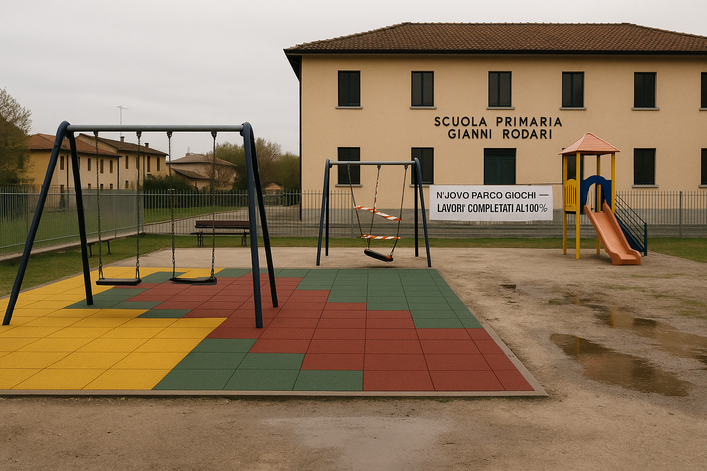
ИЗОБРАЖЕНИЕ A – Изглед към детската площадка (Изображение 1)

Снимка на детската площадка на училище „Джани Родари“:
- Новата цветна гумена настилка покрива само около 70% от площта на детската площадка
- Останалата площ е на гол бетон/почва с видими локви и влага, което предполага некачествено отводняване
- 2 рамки за люлки, но са монтирани само 6 люлки вместо 8
- 1 люлка е очевидно счупена или залепена с монтажна лепенка, което създава очевиден риск за безопасността на децата
- Монтирана е кула с пързалка, но не се вижда отделна конструкция за катерене
- По периметъра има само 2 пейки вместо 4
- На заден план, на оградата на училището е закрепен банер с надпис: „“Nuovo parco giochi – lavori completati al 100%” (Нова детска площадка – строителството е завършено на 100%)
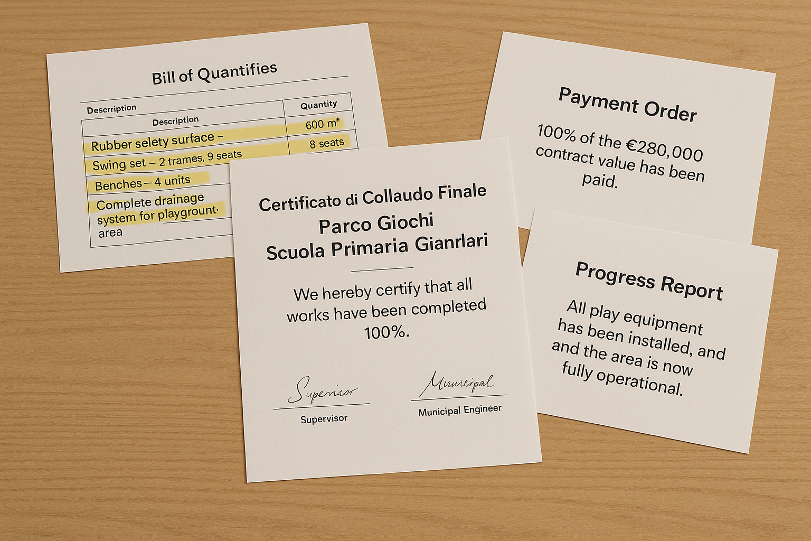
ИЗОБРАЖЕНИЕ Б – Документи (Изображение 2)

Снимка на бюро, на което са показани четири документа:
- Извадка от договора – Количествена сметка с маркиран текст:
- Защитна гумена настилка – 600 м²
- Комплект люлки – 2 рамки, 8 места
- Пейки – 4 броя
- Цялостна дренажна система за детска площадка
- Сертификат за окончателно приемане:
- Заглавие: “Certificato di Collaudo Finale - Parco Giochi Scuola Primaria Gianna Rodari” (Сертификат за окончателно приемане – Детска площадка на начално училище „Джани Родари“)
- Текстът гласи: „Всички работи са завършени съгласно договора“
- Посочено ниво на завършеност – 100%
- Подписан от представителя на строителния надзор и главния инженер на общината
- Платежно нареждане:
- Видно е, че са заплатени 100% от стойността на договора в размер на 280 000 евро
- Отчет за напредъка (извадка): Последният запис за напредъка преди издаването на сертификата за приемане гласи:
- „Всички съоръжения за игра са инсталирани и зоната е напълно функционираща“
__________________________________________________________________________

Вашата задача: Проверка на изпълнението спрямо плащанията
Представете си, че попълвате истински доклад от наблюдение по iMonitor за този проект. Използвайте само информацията, която виждате или можете да заключите от двете изображения и предисторията по-горе. Използвайте фактологични и неутрални формулировки.

- Стъпка 2 – Строителство: Извършени строителни дейности – количества и качество
Използвайки Изображение А (детска площадка) и Количествената сметка от Изображение Б:
- За да отговорите на въпроса „Доставят ли се стоките/услугите/строителните работи в количествата и качеството, изисквани в договора?“ изберете до три видими елемента, например:
- Защитна гумена настилка (м²)
- Люлки (брой)
- Пейки (брой)
- За всеки елемент сравнете:
- Посоченото в Количествената сметка и
- Какво действително виждате на снимката
- В полето за коментари опишете дали има явна разлика, по-голяма от 5%, между договорените и наблюдаваните количества или качество. Използвайте неутрални изречения, например:
- Количествена сметка: 600 м² гумена настилка; наблюдавано: положено е покритие на около 70% от площта, останалата част все още е твърда повърхност с локви.

- Стъпка 2 – Строителство: Изпълнение срещу заплащане
- За въпроса „Съответстват ли извършените плащания на наблюдавания статус на изпълнение?“ приемете, че платежното нареждане за 100% отговаря на пълно плащане на договора на стойност 280 000 евро.
- Въз основа на Вашите наблюдения от Изображение А и Количествената сметка, изберете Да / Не / Друго и с 2-3 неутрални изречения обосновете избора си, обяснявайки дали фактическото състояние на детска площадка отговаря на очакванията при 100% извършено плащане:
- Фокусирайте се върху липсващите количества (гумена настилка, пейки, люлки) и очевидните проблеми с качеството/състоянието (локви, счупена люлка)

- Стъпка 2 – Строителство: Завършени проекти
В полетата за завършени проекти:
1. Отбележете дали детската площадка изглежда завършена и напълно използваема/безопасна
2. Обърнете внимание на всички дефекти или ранно проявили се повреди, например:
- Локви / застояла вода
- Счупена люлка, която е опасна
- Липсващи елементи, които според договора би трябвало да са налични

Опишете наблюденията си с 2-3 неутрални изречения, без да спекулирате относно причините.

- Резюме (4 изречения)
Накрая, в полето за свободен текст напишете резюме от 4 изречения, с което:
- Отбележете, че сумата по договора е изцяло заплатена и обектът е приет като завършен;
- Опишете поне едно явно отклонение >5% между договорените и наблюдаваните количества (напр. гумена настилка, люлки, пейки);
- Споменете счупената люлка като риск за безопасността и проблема с дренажа/локвите като доказателство за ниско качество;
- Отбележете, че прилагате снимки и извадки от документите в подкрепа на Вашите наблюдения.

Примерен отговор (за обучители)
Корупционни модели на фокус:
- Опционална връзка с измененията (в случай, че обучителите решат да обсъдят възможността обхватът на работите и съоръженията да е бил намален със скрити/недостъпни изменения), но основният фокус очевидно е:
- Некачествено или непълно изпълнение в сравнение с разплатеното

- Стъпка 2 – Строителство: Извършени строителни дейности – количества и качество (КМ2)
Примерни отговори:
Елемент 1: Защитна гумена настилка
- По количествена сметка: 600 м² защитна гумена настилка, покриваща цялата детска площадка
- Наблюдение: Гумената настилка явно покрива не повече от 70% от площта; останалата част е на гол бетон/почва с видими локви
- Коментар: отклонението е очевидно по-голямо от 5% – част от площадката не е обновена съгласно договора
Елемент 2: Люлки
- По количествена сметка: 2 рамки, общо 8 люлки
- Наблюдение: Монтирани са две рамки, но налице са само 6 люлки; едната люлка е счупена и залепена с монтажна лепенка, което представлява потенциален риск за безопасността на децата
- Липсват или не са в употреба поне 2 люлки; качеството/състоянието не отговаря на ново съоръжение
Елемент 3: Пейки
- По количествена сметка: 4 пейки
- Наблюдение: В периметъра на детската площадка се виждат само 2 пейки
- Коментар: явен недостиг в броя на пейките; отклонение >5%

Обучителите могат да подчертаят, че всеки един от тези елементи (гумена настилка, люлки, пейки) взети поотделно представлява достатъчно доказателство за непълно изпълнение над прага от 5%.

- Стъпка 2 – Строителство: Изпълнение срещу заплащане
- Съответстват ли извършените плащания на наблюдавания статус на изпълнение?
- Отговор: Не
- Пример за неутрален коментар:
Съгласно платежното нареждане и сертификата за окончателно приемане, 100% от стойността на договора (280 000 евро) е заплатена и всички строителни работи са завършени. На място се наблюдава положена гумена настилка върху приблизително 70% от площта на детската площадка, докато останалата част все още е на твърда повърхност и с локви след валежи. Както изглежда, сравнено с количествата по фактура, две люлки и две пейки липсват, а една от монтираните люлки вече е счупена и неизползваема, което предполага проблеми с безопасността и качеството. Физическото състояние на детската площадка не съответства на напълно изпълнен и разплатен договор.

- Стъпка 2 – Строителство: Завършени проекти (КМ2, връзка с КМ1)
- Пример за неутрален коментар:
Детската площадка е частично използваема, но изглежда не напълно завършена и не безопасна. Едната люлка е счупена и залепена с монтажна лепенка, което създава очевиден риск за безопасността на децата, а на част от площадката се наблюдава застояла вода след дъжд, което сочи към възможни проблеми с дренажа или покритието. Липсват няколко елемента по договори (пълно гумено покритие, две люлки, две пейки) – извършените дейности не отговарят на описанието за напълно завършен проект.

Опционално, обучителите могат да включат допълнителна точка в дискусията: в случай на изменение, с което обхватът на работите и съоръженията е бил намален (напр. по-малко пейки, по-малка гумена настилка), то изменението следва да е налично в досието на проекта, в противен случай налице е индикация за КМ2.

- Резюме (4 изречения)
Реконструкцията на детската площадка към началното училище „Джани Родари“ е сертифицирана като 100% завършена и пълната стойност на договора от 280 000 евро е заплатена. При проверка на място обаче, се установява, че около 70% от площта е покрита с нова гумена настилка, докато останалата част все още е на твърда настилка, след дъжд се появяват локви, и са налични само 6 от договорените 8 люлки, както и 2 от 4 пейки, което показва явна разлика от над 5% между договорените и изпълнените количества. Една от люлките вече е счупена и залепена с монтажна лепенка, което създава риск за безопасността на децата, а дренажът изглежда недостатъчен за новозавършена детска площадка. Приложени са снимки на детската площадка и извадки от количествената сметка, сертификат за окончателно приемане и платежно нареждане в подкрепа на изложените наблюдения.

